机器人平衡车

一、参赛范围
1.参赛组别：小学组、初中组、高中组（含中职）。
2.参赛人数：2人/团队。
3.指导教师：1人（可空缺）。
4.每人限参加1个赛项、1支队伍。

二、竞赛流程
1.报名：竞赛选手须登录NOC官网竞赛平台进行报名。报名成功的选手有参加地方选拔赛及入围全国决赛的资格（报名截止时间：2018年5月1日）。
2.地方选拔：由地方组委会负责组织，依据全国组委会给定名额，确定地方入围选手，并按规定时间报送全国组委会。
3.全国决赛：入围选手现场确定一、二、三等奖及优秀奖，入围但未能到达决赛现场参赛的选手视为弃权，不予评奖。

三、竞赛环境
1.竞赛器材：限用贰零贰伍科技金属竞赛器材。
2.编程系统：限用Mixly（米思齐）编程软件或Arduino IDE。
3.编程电脑：全国决赛编程电脑提供方式详见决赛通知。
4.禁带设备：手机、U盘、平板电脑、对讲机等带有存储、通信功能的设备。

四、竞赛场地
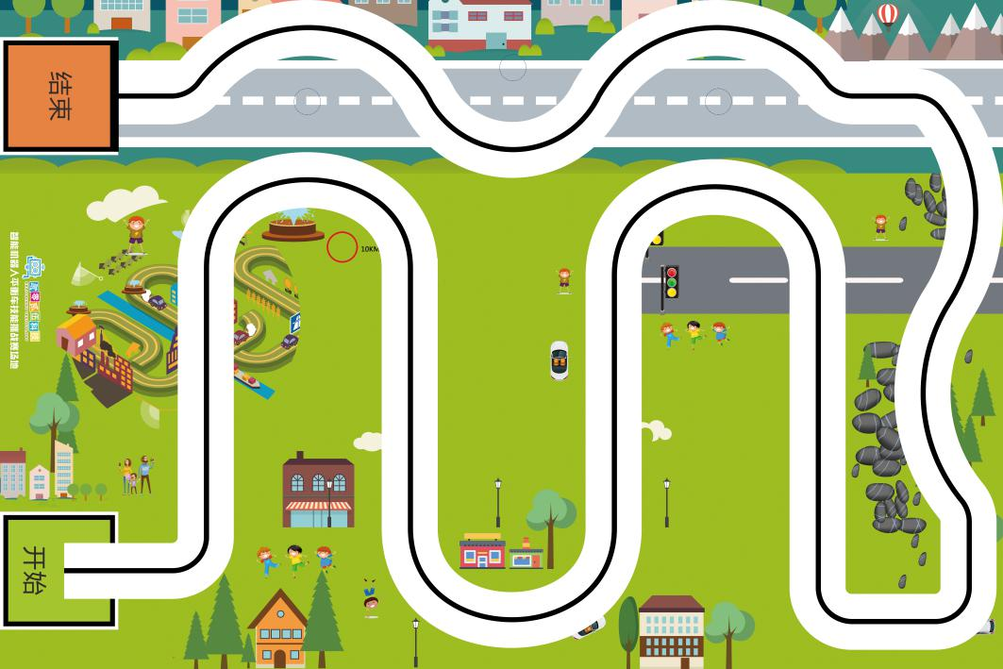
1.场地尺寸：长3200mm，宽2000mm。
2.场地材质：喷绘合成纸，无光。
3.轨迹线：黑色，线宽14mm（误差±2mm）。
4.开始、结束区域尺寸：300mm×300mm。

五、竞赛任务
机器人出发：选手首先把机器人放置在开始区，由裁判判断小车是否可以实现动态平衡调节，是否有违规搭建，判断无误，裁判示意选手可以比赛。选手须采取接触式或非接触式方式启动平衡车开始比赛，成功启动后选手不得直接或间接接触平衡车，机器人可以自主调节平衡运行，巡线通过第一个弯道（如下图弯道位置）可得30分。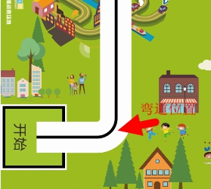
任务一：限宽门（高260mm、宽230mm）。场地上有一区域放置限制宽度、高度的障碍物，形状为方形。平衡车须从限宽门内直接巡线穿过，不得碰到限宽门任何地方，可得30分，否则无此项任务分。
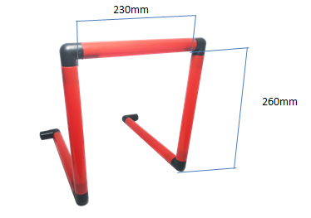
任务二：罗马大道（长500mm、宽250mm）。平衡车需要在黑线方框内行驶，进入罗马大道平行黑线区域可得10分，出口处可正常巡线可再加20分，总分30分。
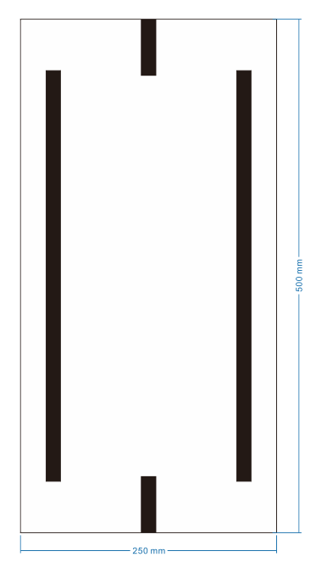
任务三：勇攀高峰(长450mm、高6mm、宽300mm)。平衡车巡线行驶通过由亚克力板搭建的一个的三级台阶，只要机器人触碰台阶可得5分，完整通过障碍可再加15分，总分20分。
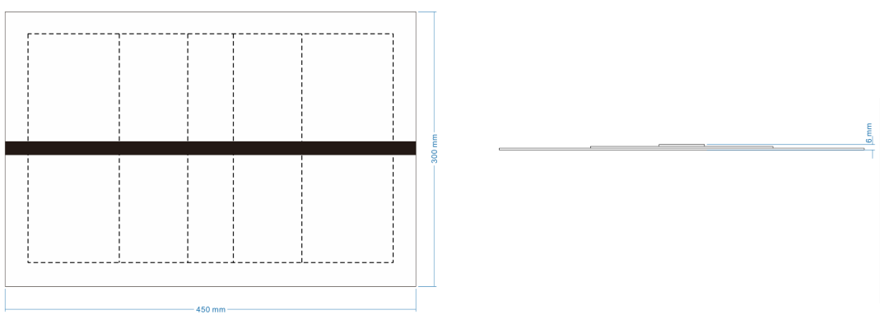
任务四：波浪路（长400mm、高2mm、宽300mm）。平衡车巡线行驶通过由亚克力板搭建的一个波浪路，只要机器人触碰台阶可得5分，完整通过障碍可再加15分，总分20分。
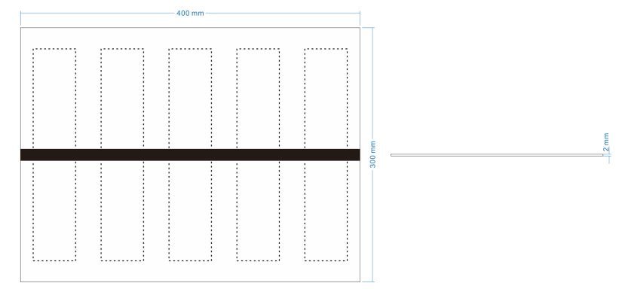
任务五：“回”型路。平衡车巡线通过1号弯道可得15分，通过2号弯道可再加15分，总分30分。
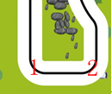
任务六：绕桩（障碍桩直径78mm、高80mm）。在终点区域前方有三个障碍桩以一定间距排列，平衡车须以S线行进方式绕过三个障碍桩，不允许机器人从相邻两个木桩同侧驶过，不能碰到障碍桩，完整通过3个障碍桩方可得10分，否则无此项任务分。
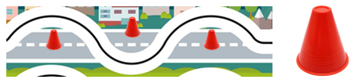
结束任务：平衡车到达结束区，两轮过终点线停止3秒以上，可得20分。

六、竞赛规则

（一）机器人要求
平衡车机器人长小于300mm,宽小于230mm，高小于260mm。机器人只能使用两轮着地，小车不能有第三个支点着地并借助其行驶，为了增加竞赛观赏性及趣味性，须把木质小人安装到平衡车上增加配重维持物理平衡。每轮比赛前裁判检测小车前倾或后倾与地面的夹角，极限角度不能小于30°。控制器数量不得超过1个，马达不得超过2个（马达不得随意更换），灰度传感器不超过4个，陀螺仪不超过1个，机器人使用的电源不得高于12V。

（二）各组别竞赛任务
任务  组别 | 抽选任务 |  |  |  | “回”型 路  （30分） | 绕桩  （10分）
 | 罗马大道  （30分） | 限宽门  （30分） | 永攀高峰（20分） | 波浪路（20分）
小学组 | × | 三选二 |  |  | √ | √
初中组 | 四选二 |  |  |  | √ | √
高中组 | 四选三 |  |  |  | √ | √
说明：抽选任务及任务出现顺序由裁判现场公布。
1.小学组：平衡车机器人保持平衡，从开始区出发，沿黑线行走，完成任务，最后平衡车停在结束区，比赛结束，记录竞赛用时。
2.初中组：平衡车机器人保持平衡，从开始区出发，沿黑线行走，完成任务，最后平衡车停在结束区，比赛结束，记录竞赛用时。
3.高中组：平衡车机器人保持平衡，从开始区出发，沿黑线行走，完成任务，最后平衡车停在结束区，比赛结束，记录竞赛用时。

（三）竞赛时长
1.现场编程、场地测试、程序调试：90分钟/组别（机器人可提前组装）。
2.任务完成规定用时：
组别 | 小学组 | 初中组 | 高中组
竞赛时间 | 180秒 | 190秒 | 200秒

（四）机器人运行
1.机器人需在开始区域保持静止，允许采用按下开关的方式进行启动,开始计时。开始后或中途出现死机，十秒内平衡车无动作，视为该轮比赛失败，只记任务分。
2.平衡车在巡线途中脱离黑线，驱动轮位于黑线同侧超过3秒（除在任务区域外）则直接算作比赛失败，记录脱线时间。失败之前的任务得分有效，脱线后偶然触碰场地任务不计分，失败之后平衡车不再进行该轮竞赛，由裁判将机器人取出。
3.不允许机器人直接从开始区直接进入结束区，如出现此种情况，本轮比赛结束，无竞赛成绩。
4.平衡车初始尺寸超过开始区域范围时，裁判给予选手1分钟时间调整平衡车，1分钟之后尺寸仍不达标者，取消本轮比赛资格。
5.在比赛所限定的时间内无暂停。
6.在比赛所限定的时间内，参赛机器人如发生结构脱落，在不影响机器人正常运行的情况下，参赛选手可请求裁判帮助取回脱落件。
7.比赛过程中不得更换机器人，不可以对机器人硬件及程序进行变更。

（五）比赛结束
1.规定时间内完成任务视为比赛结束。
2.超出规定时间20秒无论小车处于何种状态视为比赛结束。
3.平衡车机器人在非任务区域偏离指定路线3秒以上，比赛结束。

（六）取消比赛资格
1.参赛队伍迟到5分钟及以上。
2.在赛场内使用移动存储和通讯设备。
3.不听从裁判的指示。
4.竞赛时小车必须通过陀螺仪调节平衡，如发现有其他（如第三个支点）作弊行为将被取消比赛资格。

七、评分标准及任务说明
组别 | 任务 | 得分
小学组 | 机器人可自主调节平衡运行，巡线通过第一个弯道 | 30
 | 完成任务一 | 详见任务分
 | 完成任务二 | 详见任务分
 | “回”型路 | 30
 | 绕桩 | 10
 | 机器人到达结束区，两轮过终点线停止3秒以上 | 20
初中组 | 机器人可自主调节平衡运行，巡线通过第一个弯道 | 30
 | 完成任务一 | 详见任务分
 | 完成任务二 | 详见任务分
 | “回”型路 | 30
 | 绕桩 | 10
 | 机器人到达结束区，两轮过终点线停止3秒以上 | 20
高中组 | 机器人可自主调节平衡运行，巡线通过第一个弯道 | 30
 | 完成任务一 | 详见任务分
 | 完成任务二 | 详见任务分
 | 完成任务三 | 详见任务分
 | “回”型路 | 30
 | 绕桩 | 10
 | 机器人到达结束区，两轮过终点线停止3秒以上 | 20
说明：1.在规定时限内完成所有任务，时间每少用1秒加1分，超出规定时间无时间分，两轮越过终点线即停止计时。2.每队有连续两次比赛机会，以最好成绩计算。3.如果被判“取消比赛资格”，则参赛队伍比赛成绩为0分。4.如任务分相同则用时较短的名次靠前。5.竞赛场地任务位置及任务顺序由裁判现场公布。

八、相关说明
1.每位选手限参加一个赛项，严禁重复、虚假报名，一经发现或举报，将取消比赛资格。
2.未在竞赛时间内参加比赛视为弃权。
3.比赛期间，凡是规则中没有说明的事项由裁判组决定。
4.本规则是实施裁判工作的依据，在竞赛过程中裁判有最终裁定权。
5.本赛项全国决赛各组别一等奖前三名入围“恩欧希教育信息化发明创新奖”评选。

